Projet plante connectée

Table de matière

1. Histoire du document
2. Introduction
3. Présentation du projet

* Schéma du projet
* Descriptifs (capteur, matériels)

1. Programmation arduino
2. Programmation python
3. Conclusion

* Difficultés rencontrés
* Perspective d’évolution

## Histoire du document

|  |  |  |  |
| --- | --- | --- | --- |
| Version | Date | Auteur | Description |
| 1 | 19/06/2019 | Groupe B | Création du document |

**Document Réalisé par le groupe B :**

* ILUNGA KILUMBU A MUTEB Amos
* FERNANDES William

**A l’attention de l’entreprise :**

Connected Flower

## Introduction

## Objectif du document

Ce document a pour objectif de décrire la démarche suivie pour la réalisation d’une application de la plante connectée. De la planification par l’algorithmique du programme à la réalisation par le langage python en passant par la carte arduino et le serveur thinger.io, afin de mieux appréhender le contexte du programme réalisé. Nous présenterons aussi les différentes difficultés rencontrées

## Droit

Aucune partie de ce document ne peut être reproduite, archivée ou transmise sous aucune forme ou par quelconque moyen, électronique, mécanique, ou autre, sans accord préalable et écrit de ILUNGA KILUMBU A MUTEB Amos ou FERNANDES William.

## 3. présentation du projet

1. Logigramme du projet

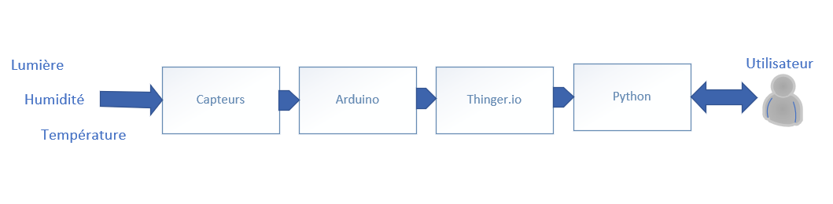

1. Descriptif
   1. Matériels

* Capteur SEN 0193

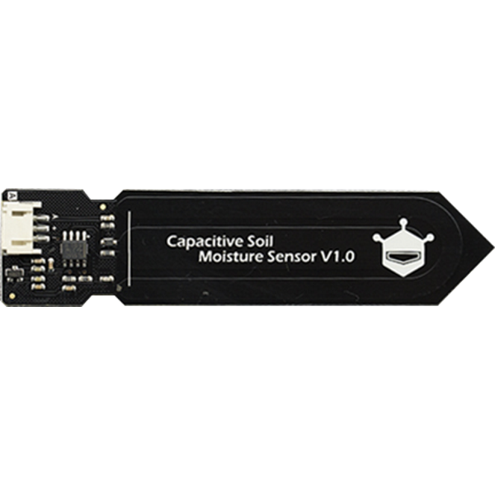

. Caractéristique du capteur

. Capteur d’humidité de sol

. Valeur de 0 à 520  
. A placer dans le sol

* Capteur DHT11

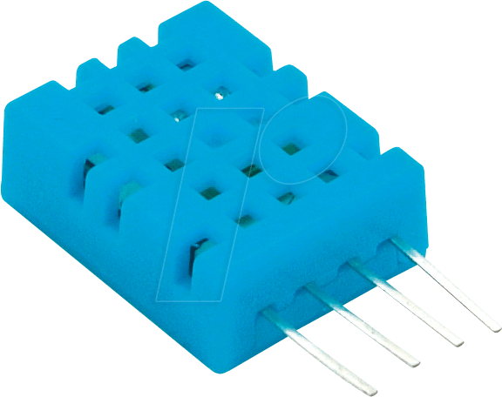

. Capteur d’humidité ambiante et

. Capteur de température

. A placer sur la plaquette

* Capteur APDS 9301

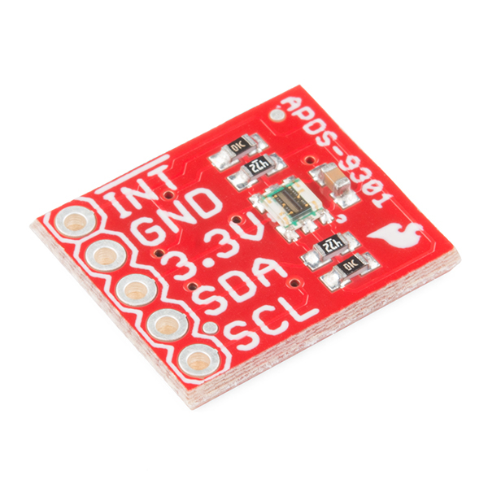

. Capteur de lumière

. Unité de mesure en lux

. Avec une sortie 3.3v

* Carte Uno Wifi Rev 2

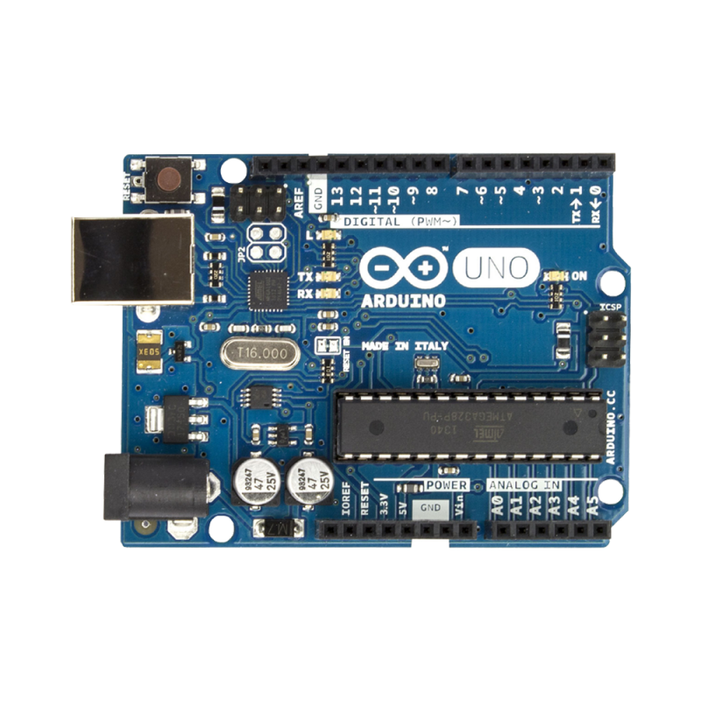

. Carte microcontrôleur

. Cerveau central du projet

. Assure l’alimentation des capteurs

. Transformation analogique-numérique

* Breadbord

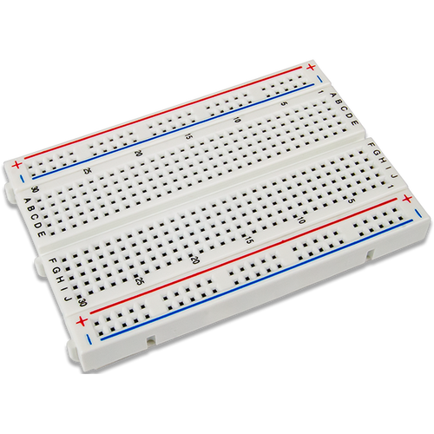

. Élément matériel

. Nous servant de branchement

* 1. Logiciels
* Arduino Web



. Créer un compte

. Travailler via l’interface web pour permettre le transfert des données vers le serveur

. Vérifier que l’on a la dernière version

* Python (spider)



. Prendre et traiter les informations des capteurs se trouvant sur thinger.io

. Assurer la communication entre utilisateur-données

. Création application avec interface graphique

* 1. Composants et Connexions

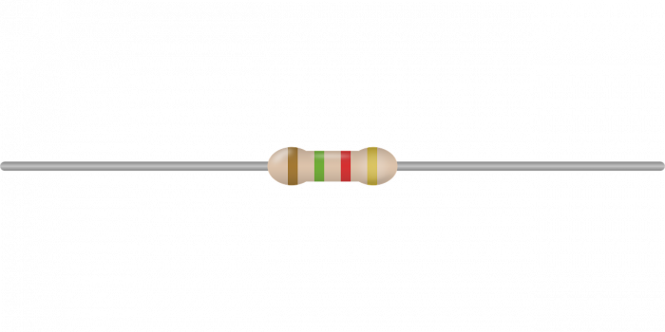

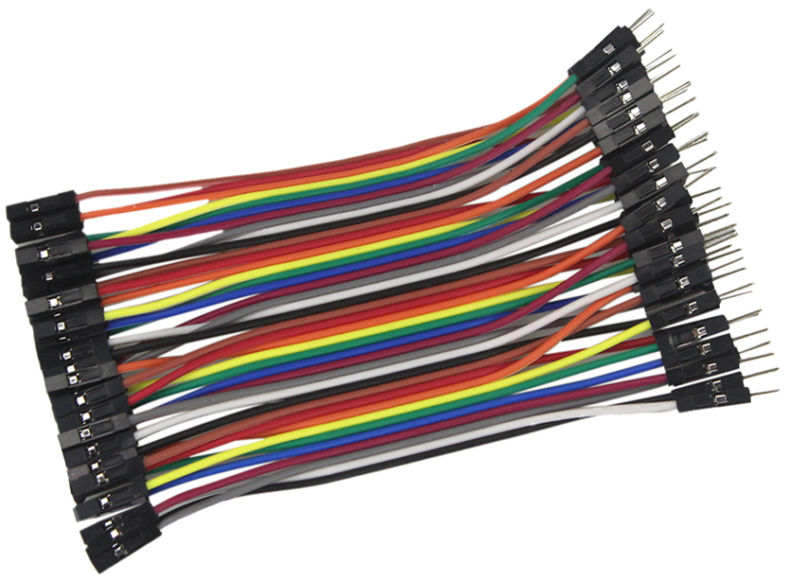

s

## Programmation arduino

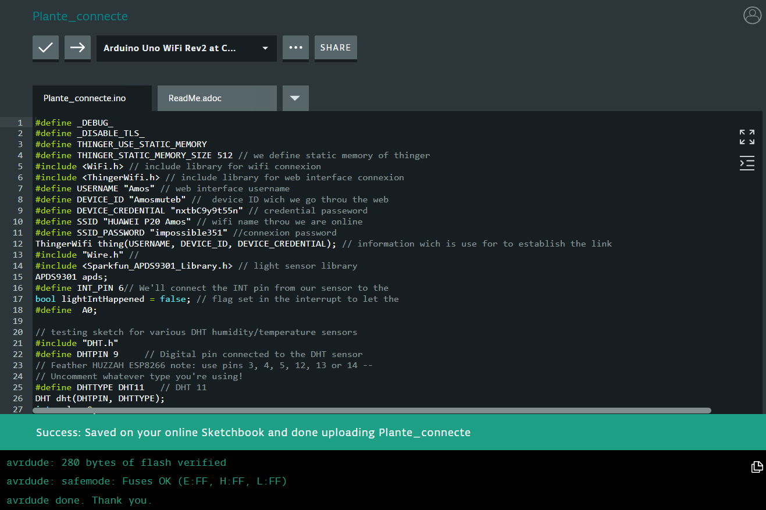

1. Connexion au serveur thinger.io

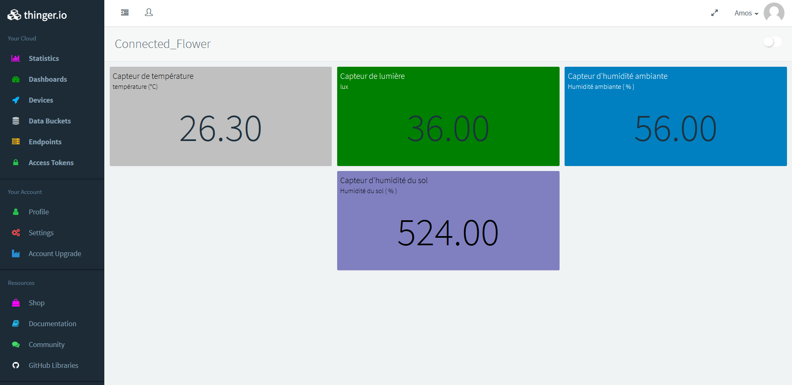

1. Programmation python

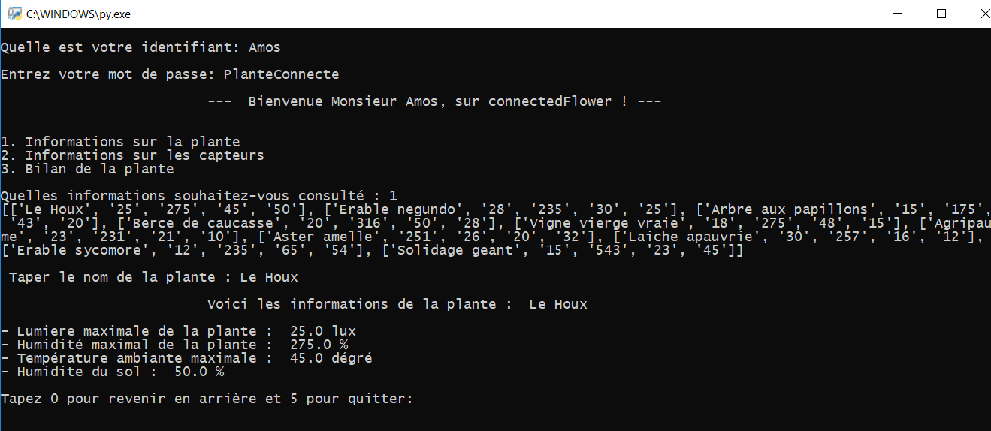

1. Conclusion
   1. Difficultés rencontrées
   2. Perspective d’évolution

